日本社会の抱える「少子高齢化による労働力不足の問題」、さらには「ライフスタイルや働き方の多様化」といった課題を受けて、各企業／団体において働き方改革の取り組みが進んでいます。そのような動きの中で近年、働き方改革のツールの一つとして、既存のシステムを大きく変更することなく短期間で導入できるＲＰＡ（Robotic Process Automation：ロボティック・プロセス・オートメーション）が注目されています。
本シンポジウムでは、そのＲＰＡ活用により企業の働き方改革をサポートするビジネスを展開されている企業２社にお越しいただき、最新の動向や活用の事例，導入に向けてのポイントや考えなければならない注意点などについてご講演いただきました。
シンポジウム当日は24企業・団体 142名と 多数の方にご参加いただきました。

講演第１部では、「効果的なＲＰＡ導入に向けた勘所」と題して、デロイト トーマツ リスクサービス株式会社 マネジャー 村瀬 充彦 様に、ＲＰＡの効果的な導入のポイント、導入に向けたガバナンス態勢の重要性などについてご講演いただきました。

講演第２部では、「ＲＰＡの最新動向と地方・中小企業活用モデルについて」 と題して、株式会社エネルギア・コミュニケーションズ 経営戦略本部 ＩＴサービス事業部長 梶川 祐朗 様に、ＲＰＡの最新動向と広島ロボット構想，広島県「広島サンドボックス」でのＲＰＡモデルなど、地方発でのＲＰＡ活用モデル構築に向けた活動などについてご講演いただきました。

お二人の講演後、広島工業大学 情報学部 教授 長坂 康史 先生をコーディネーターとして迎え、パネルディスカッションが行われました。会場から寄せられた多くの質問に講演者が回答することで、講演内容の深堀りが行われ、参加者の理解もより深まりました。

アンケート結果では、『導入にあたっての留意点、想定されるリスク、管理体制の重要性等の説明が参考になった』 『具体的な事例やデモ動画の紹介により、ＲＰＡを具体的にイメージすることができた』『本日の講演内容も参考にして今後導入を検討したい』 などの感想が寄せられ、非常に有意義なシンポジウムになりました。

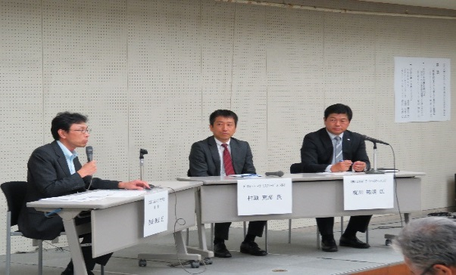
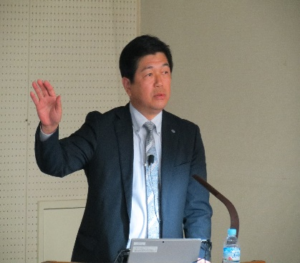
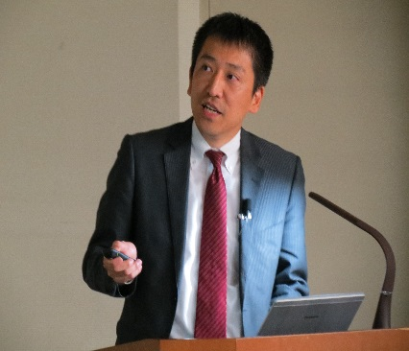

ﾃﾞﾛｲﾄ ﾄｰﾏﾂ ﾘｽｸｻｰﾋﾞｽ㈱
村瀬 充彦 氏
㈱ｴﾈﾙｷﾞｱ･ｺﾐｭﾆｹｰｼｮﾝｽﾞ
梶川 祐朗 氏
パネルディスカッションの様子
(左からコーディネーターの 長坂 氏、村瀬 氏、梶川 氏)

